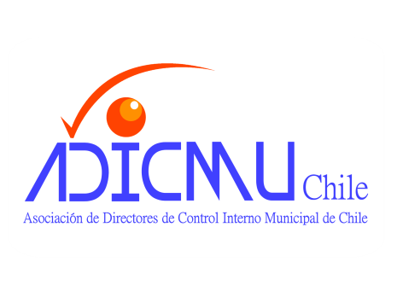

ENCUENTRO TECNICO ANUAL 2019 ASOCIACION NACIONAL DE DIRECTORES DE CONTROL MUNICIPAL DE CHILE

*I N V I T A C I O N*

*Tenemos el agrado de invitar a Ud. Sr. (a) Director/a de Control Interno Municipal, profesionales de las Direcciones de Control y funcionarios que ejecutan dichas funciones al* “***Encuentro Técnico Anual 2019****”, a realizarse en la ciudad de Santiago, los días 29 y 30 de agosto del año en curso.*

*Consideramos de suma importancia su participación en atención a las temáticas que se abordarán.*

*Atentamente,*

***EL DIRECTORIO***